**班级动态**

**2025.6.25**

一、早晨入园

应到29人，实到29人，今天大部分幼儿都能按时来园，能有礼貌地和老师打招呼。

二、点心时间

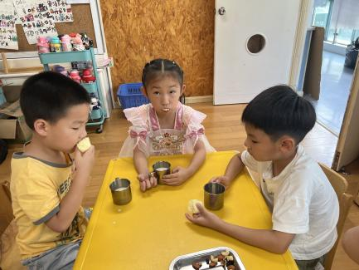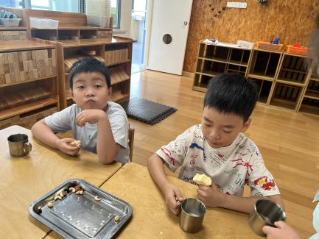早晨入园后，孩子们进行自主点心，他们能有序地洗手、拿杯子、倒牛奶、吃点心，基本了解了点心的每个环节和顺序，并在提醒下有序地做好每件事情。

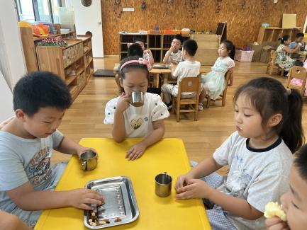

三、户外活动

今天孩子们玩了好玩的泡沫棒，在游戏中孩子们达到了一定的运动量，并及时补充水分并适当地休息。

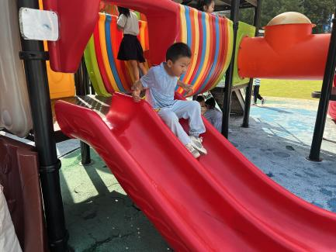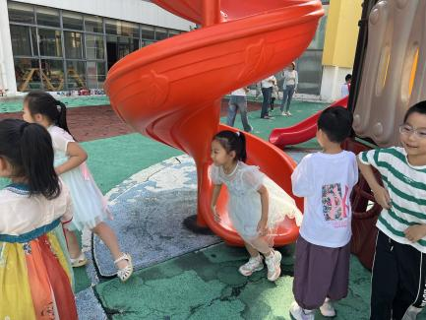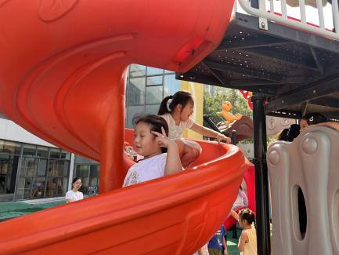

1. 集体活动

暑假是孩子们一直翘首企盼的假期。在暑假里面孩子们会去旅游，会在家里和家人一起看电视，也会去报一些暑期班让自己增长见识和本领。今年的暑假是孩子们从幼儿园升入小学的一个过渡假期。本次活动通过幼儿小组讨论，来计划自己的暑期生活，特别是要幼儿讨论在暑假里怎样为升入小学做好准备。

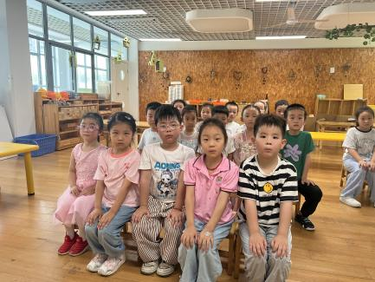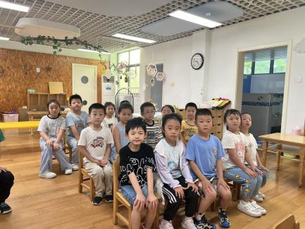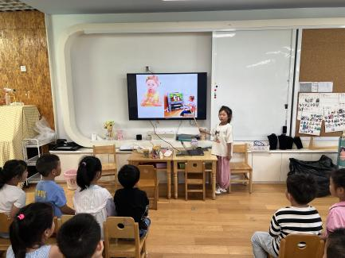

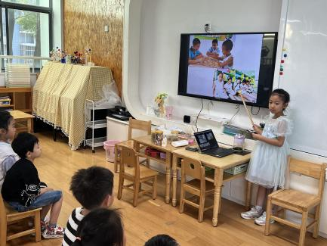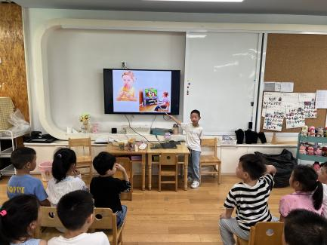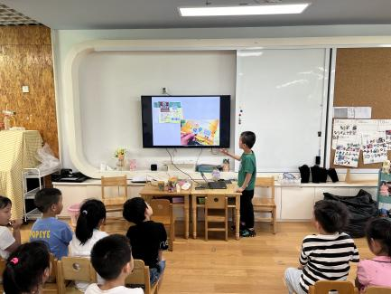

1. 午餐活动

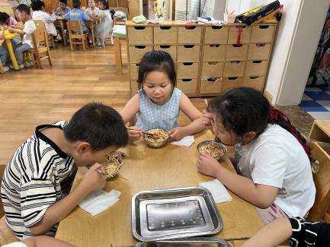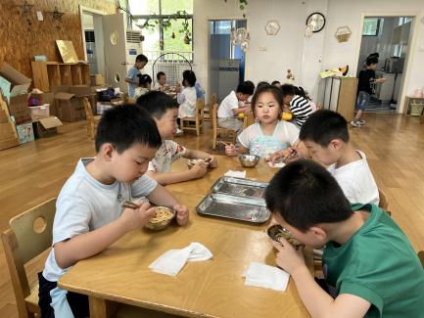进餐时，值日生洗手、端餐盘、发筷子，然后小组成员分组去洗手，自己盛饭菜。吃饭的时候孩子们能安静用餐，进餐结束后洗手、漱口、擦嘴。

